ESCOLA SENAI “A. JACOB LAFER”

**CURSO TÉCNICO EM DESENVOLVIMENTO DE SISTEMAS**

CARLOS CERQUEIRA

GABRIEL ORTOLANI

GUSTAVO DA SILVA

ISABELLE PACHECO

MIGUEL MERNICK

STEFANY LINO

**PROJETO SCRUM**

ServHub

SANTO ANDRÉ 2025

ESCOLA SENAI “A. JACOB LAFER”

**CURSO TÉCNICO EM DESENVOLVIMENTO DE SISTEMAS**

CARLOS CERQUEIRA

GABRIEL ORTOLANI

GUSTAVO DA SILVA

ISABELLE PACHECO

MIGUEL MERNICK

STEFANY LINO

**PROJETO SCRUM**

ServHub

Trabalho acadêmico apresentado ao curso

Técnico em Desenvolvimento de Sistemas do

SENAI, como contribuição para o projeto SCRUM.

Orientadores: Nadja Luz e Raul Lopes.

SANTO ANDRÉ 2025

Com o avanço tecnológico e a transformação das formas de inserção no mercado de trabalho, muitos profissionais têm enfrentado dificuldades em divulgar seus serviços de maneira eficaz, principalmente aqueles que ainda utilizam métodos tradicionais, como a entrega manual de currículos ou a busca informal por oportunidades. Segundo a Catho (2021), 63% desses trabalhadores relatam dificuldades em obter entrevistas, enquanto o LinkedIn (2023) aponta que mais de 85% dos recrutadores utilizam plataformas digitais para seleção de candidatos. Diante desse cenário, desenvolveu-se este projeto com o objetivo de criar um site voltado ao "aluguel de serviços", que funcione como uma vitrine digital para profissionais autônomos e prestadores de serviço ampliarem sua visibilidade e alcançarem um público maior. A proposta busca atender à demanda por ferramentas acessíveis, que facilitem a conexão entre profissionais e contratantes, promovendo inclusão digital e inserção no mercado. O levantamento de dados realizado permitiu identificar as principais necessidades dos usuários e orientar a estruturação do sistema. Conforme o Fórum Econômico Mundial (2023), 44% das habilidades exigidas no mercado devem mudar até 2027, sendo o domínio de tecnologias digitais essencial para a competitividade, o que reforça a relevância da presente iniciativa.

**Palavras-chave:** Sistema, implementação, tecnologia.

With technological advancement and the transformation of how individuals enter the job market, many professionals have faced difficulties in effectively promoting their services, especially those who still rely on traditional methods such as handing out printed résumés or informally searching for opportunities. According to Catho (2021), 63% of these workers report difficulties in securing interviews, while LinkedIn (2023) states that more than 85% of recruiters use digital platforms for candidate selection. In response to this scenario, this project was developed with the objective of creating a website focused on "service rental"—a digital showcase where self-employed professionals and service providers can increase their visibility and reach a broader audience. The proposal aims to meet the demand for accessible tools that facilitate the connection between professionals and clients, promoting digital inclusion and better integration into the labor market. The data collected allowed the identification of users' main needs and guided the structuring of the system. According to the World Economic Forum (2023), 44% of the skills required in the job market are expected to change by 2027, with digital technology proficiency becoming essential for competitiveness, which highlights the relevance of this initiative.

**Palavras-chave:** System, implementation, technology.

1. INTRODUÇÃO 5

1.1 Justificativa 5

1.2 Problema 5

1.3 Objetivos 6

1.3.1 Objetivo geral 6

1.3.2 Objetivos específicos 6

2. EMBASAMENTO TEÓRICO 7

2.1 Viabilidade Técnica 7

3. DESENVOLVIMENTO 9

3.1 Solução Inicial 9

3.2 Levantamento de requisitos 10

3.3 Manual de marca 11

3.4 Cronograma 12

3.5 Protótipos 13

3.6 SPRINT 1 - Descritivo de funcionamento do projeto. 16

3.7 SPRINT 2 - Descritivo de continuidade do projeto. 16

4. FLUXOGRAMA DA PROGRAMAÇÃO 17

5. REFERÊNCIAS 19

# INTRODUÇÃO

Com o crescimento acelerado das demandas do mercado e a necessidade crescente das empresas por mão de obra especializada, surgem novos desafios e oportunidades. Atualmente, muitas organizações buscam profissionais altamente capacitados, porém apenas para funções específicas e por tempo determinado. Paralelamente, um número significativo de trabalhadores encontra-se em busca de novas oportunidades. De acordo com dados recentes, a taxa de desemprego no Brasil é de 6,2% (IBGE, 2024), o que evidencia a necessidade de soluções que promovam a reintegração desses profissionais ao mercado de trabalho. Diante desse cenário, a **ServHub** identifica uma oportunidade inovadora ao propor o desenvolvimento de uma plataforma digital que facilite a conexão entre empresas e profissionais qualificados, otimizando o processo de contratação para funções temporárias. Como destaca Drucker (2001), “a inovação sistemática requer a vontade de considerar a mudança como uma oportunidade” (p. 36), o que reforça a importância de soluções tecnológicas que atendam às novas exigências do mercado de trabalho contemporâneo.

## Justificativa

A justificativa deste projeto parte da crescente demanda das empresas por mão de obra especializada e da necessidade de facilitar o acesso da população a oportunidades de trabalho. O desenvolvimento de uma plataforma digital voltada à intermediação entre empresas e profissionais tem como objetivo proporcionar maior agilidade, segurança e praticidade aos processos de contratação. Além disso, espera-se que a ferramenta otimize os contatos entre empregadores e candidatos adequados ao perfil exigido, beneficiando tanto o setor empresarial quanto os trabalhadores, e, por consequência, contribuindo com o desenvolvimento social. De acordo com Chiavenato (2004), “o capital humano é o recurso mais importante das organizações, e sua adequada gestão é essencial para o alcance de resultados organizacionais e sociais” (p. 45), o que reforça a relevância de soluções tecnológicas que auxiliem na aproximação entre talentos e oportunidades de trabalho.

## Problema

No cenário atual, a sociedade enfrenta um aumento exponencial do desemprego, segundo dados, no Brasil cerca de 6,8 milhões de pessoas encaram essa triste realidade (IBGE, 2024), além desta problemática, há a dificuldade de conseguir serviço para estabelecer uma renda, foi pensando nisso que nós da ServHub desenvolvemos a nossa plataforma, a qual facilita que todos os cidadãos tenham uma grande facilidade para venderem seus serviços.

## Objetivos

O objetivo geral deste projeto é desenvolver uma plataforma de gestão de recursos humanos temporários, especificamente uma tabela interativa que permita às empresas visualizar de forma clara e eficiente os funcionários e os seus serviços. A plataforma visa facilitar a busca por profissionais qualificados para um curto período de tempo, otimizando o processo de recrutamento e contratação temporária.

Os objetivos específicos deste projeto são: criar uma interface intuitiva para cadastro e login, gerenciamento de dados, automatizar processos internos, garantir a segurança dos dados. Essas interfaces serão criadas utilizando tecnologias de codificação para o melhor desempenho, desenvolvida pensando na acessibilidade, conforto e segurança de cada usuário, trazendo mais eficiência a procura de funcionários.

# EMBASAMENTO TEÓRICO

O trabalho temporário tem se destacado como uma solução estratégica para atender à crescente demanda por flexibilidade no mercado de trabalho. Segundo o estudo *Flexibility @ Work*, da Randstad, entre 5% e 25% da força de trabalho em países desenvolvidos atua sob contratos com prazo determinado, o que reforça a importância desse modelo de contratação (Redação Mundo RH, 2021). Conhecido também como “aluguel de mão de obra”, o trabalho temporário permite que as empresas atendam a demandas pontuais, como projetos específicos, picos de produção ou substituições momentâneas, sem a necessidade de vínculos permanentes. Esse cenário tem sido impulsionado pelo avanço de tecnologias voltadas à gestão de recursos humanos, que tornam os processos de contratação mais ágeis e eficientes. Assim, o trabalho temporário se apresenta como uma alternativa viável tanto para as organizações quanto para os profissionais em busca de inserção no mercado.

## Viabilidade Técnica

Para o desenvolvimento deste trabalho, utilizaremos alguns recursos fundamentais. O **HTML** será empregado como linguagem de marcação responsável por estruturar as páginas da aplicação, organizando os dados de forma clara e funcional. De acordo com Beaird (2010), “o HTML é a espinha dorsal da web, fornecendo a estrutura básica necessária para a construção de sites” (p. 25). Complementando essa estrutura, utilizaremos o **CSS** (Cascading Style Sheets), uma linguagem voltada à estilização das páginas web, que permite definir cores, fontes, espaçamento, layout e responsividade, garantindo uma apresentação visual atrativa e adaptável a diferentes dispositivos. Segundo W3C (2018), “o CSS permite a separação do conteúdo e do design, proporcionando uma apresentação mais flexível e eficiente” (p. 32). Além disso, o **Figma** será utilizado para a criação de interfaces, wireframes e protótipos. O Figma possibilita que equipes de design trabalhem de forma colaborativa, simultânea e remota no mesmo projeto, otimizando o processo criativo (Tera Blog, s.d.). Por fim, o **PHP** (Hypertext Preprocessor) será adotado como a principal linguagem de programação para o backend da plataforma. O PHP é uma linguagem de código aberto amplamente usada no desenvolvimento de sites dinâmicos e interativos, permitindo a criação de funcionalidades como autenticação de usuários, gerenciamento de dados em banco de dados e processamento de formulários. Como afirmado por Welling e Thomson (2017), “o PHP é uma das linguagens mais utilizadas para desenvolver aplicações web dinâmicas e interativas” (p. 115). A escolha do PHP se justifica pela sua flexibilidade, robustez e integração eficaz com o HTML e o CSS, além de ser uma tecnologia consolidada e amplamente utilizada em soluções web. A combinação de HTML, CSS e PHP oferece uma estrutura completa para o desenvolvimento de plataformas eficientes, escaláveis e de fácil manutenção. A escolha desses recursos para a criação da plataforma de aluguel de funcionários se baseia na simplicidade e na robustez dessas tecnologias, que garantem uma experiência de usuário agradável e uma gestão eficiente das funcionalidades no backend.

# DESENVOLVIMENTO

Nossa abordagem começa com a divisão das tarefas principais entre os membros da equipe, garantindo que todos possam se dedicar ao trabalho sem sobrecargas. Após essa divisão, realizamos pesquisas para entender e analisar as melhores opções para o andamento do projeto. Em seguida, elaboramos cronogramas detalhados para assegurar a estruturação do projeto e o cumprimento dos prazos de entrega. Com uma base sólida do projeto montada, discutimos a melhor linguagem de programação para garantir um desenvolvimento eficiente. Optamos por HTML e CSS, focando também na criação de uma interface intuitiva.

Além disso, utilizamos o Figma na fase de prototipagem da plataforma, o que foi fundamental para a criação de wireframes e layouts interativos das páginas. O Figma permitiu que a equipe de design trabalhasse de forma colaborativa e remota, otimizando o processo de criação e garantindo que todas as partes envolvidas pudessem visualizar e modificar o design em tempo real. A prototipagem no Figma também foi essencial para testar a navegação, a usabilidade e a interação entre os elementos antes do desenvolvimento final. Dessa forma, conseguimos validar e ajustar a interface com antecedência, assegurando que a experiência do usuário fosse fluida e eficiente, além de atender às necessidades de acessibilidade e design responsivo.

## Levantamento de requisitos

Requisitos funcionais são elementos essenciais para o bom funcionamento do projeto e devem ser atendidos de forma rigorosa. Segundo Sommerville (2011), "os requisitos funcionais especificam o comportamento ou funções que um sistema deve exibir, sendo fundamentais para garantir que o software atenda às necessidades do usuário e alcance os objetivos do projeto" (p. 82). A observância rigorosa desses requisitos assegura que a aplicação desempenhe corretamente suas funções e atenda às expectativas dos usuários e stakeholders. De acordo com o nosso projeto, a figura de número 1 descreve quais são os requisitos para o funcionamento da interface.

Figura 1 – Tabela de requisitos.

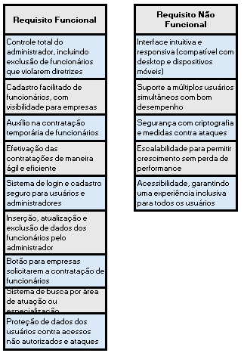

Fonte – Elaborado pelos autores (2025).

## Manual de marca

Manual de marca, se trata de uma etapa crucial no desenvolvimento de um WebSite, pois nele se define inúmeros fatores como, a paleta de cores a ser utilizada(para gerar uma melhor harmonia), tipo de fonte de letras, logomarca da empresa e outros inúmeros fatores (ROCKCONTENT, 2023).

Na figura 2, é possível visualizar a paleta de cores escolhida, fontes e contraste. Tais cores foram escolhidas pensando na harmonia do site, o roxo simboliza criatividade e inspiração, enquanto o azul transmite intelecto e segurança, sentimentos que o nosso site procura passar a quem for acessá-lo.

Figura 2 – Manual de marca (FIGMA)

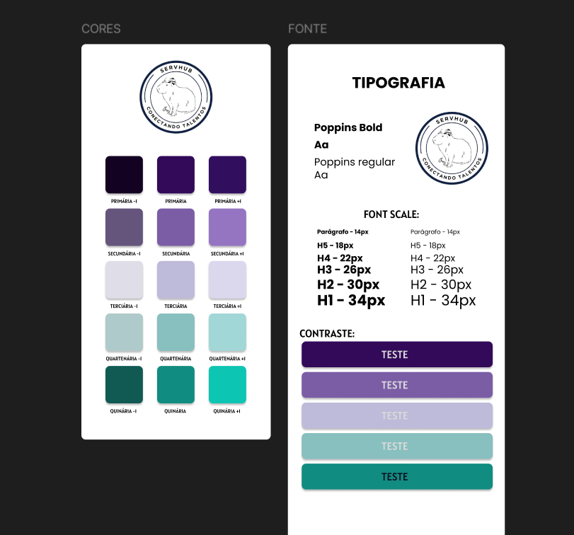

Fonte – Elaborado pelos autores (2025).

Além disso, a logo da figura 3 foi criada com uma capivara funcionando como mascote, tal animal foi selecionado por serem roedores conhecidos por sua tranquilidade, adaptabilidade e organização.

Figura 3 – Logo da empresa

Fonte – Elaborado pelos autores (2025).

## Cronograma

Para garantir uma organização eficiente e um acompanhamento preciso do progresso do projeto, foram criados dois modelos de cronograma: um Kanban e um Scrum. Ambos serão seguidos rigorosamente ao longo do desenvolvimento, proporcionando uma estrutura clara para a execução das tarefas e o cumprimento dos prazos.

O modelo Kanban foi adotado para gerenciar o fluxo de trabalho de maneira visual, permitindo que todos os membros da equipe acompanhem as etapas do processo de forma dinâmica, identificando rapidamente o status de cada tarefa. Por outro lado, o modelo Scrum será utilizado para estruturar o trabalho em ciclos, conhecidos como sprints, com metas bem definidas a serem alcançadas em períodos específicos. (ATLASSIAN, 2025)

A figura 4 ilustra como esse cronograma é aplicado e acompanhado ao longo de todas as fases do projeto, com cada etapa sendo elencada em grupos diferentes, não iniciado, em progresso e concluído.

Figura 4 – Cronograma Kanban (exemplo).

Fonte – Elaborado pelos autores (2025).

Por outro lado, o Scrum foca na entrega contínua de funcionalidades incrementais e na melhoria constante do processo de desenvolvimento. (ATLASSIAN, 2025)

A Figura 5 ilustra essa abordagem, mostrando claramente a divisão das tarefas em ciclos de trabalho (sprints) e o status de progresso de cada uma delas.

Figura 5 – Cronograma Scrum (exemplo).

Fonte – Elaborado pelos autores (2025).

## Protótipos

Iniciamos o projeto criando protótipos de alta fidelidade, esse protótipo serviu como fundamental para a concepção e estruturação do nosso site, permitindo testar e validar ideias antes da implementação final. A figura 6 apresenta a tela de login, na qual o usuário ao entrar no site tem que preencher os campos com seus dados através de um formulário, com campos de usuário e senha. Caso o usuário não tenha um login, através de um botão de “cadastre-se”, se é possível realizar um cadastro para garantir seu acesso no site. Além disso, se há um botão de “esqueci minha senha”, na qual, o usuário acessa um formulário para a alteração da sua senha anterior.

Figura 6 – Área de Login (exemplo).

Fonte – Elaborado pelos autores (2025).

A figura 7 demonstra a homepage da página, que servirá como área de fácil acesso para os demais conteúdos da página, através de botões de acesso como “comece já” e “login”, se é possível o acesso as demais telas do site. A imagem do fundo representa a essência da “ServHub”, o foco no trabalho.

Figura 7 – Homepage (exemplo).

Fonte – Elaborado pelos autores (2025).

A figura 8 demonstra a área de acesso dos formulários de cadastro, com duas opções, cadastro como empresa ou funcionário, que depende das funções que o usuário executar.

Figura 8 – Área de Cadastro (exemplo).

Fonte – Elaborado pelos autores (2025).

A figura 9 demonstra a tela de perfil, mas a de usuário, onde se pode visualizar informações de seu perfil pessoal e também outros profissionais que se cadastraram na plataforma, além de uma barra de busca para ver outros profissionais cadastrados na área de sua preferência de pesquisa.

Figura 9 – Área de Perfil Usuário (exemplo).

Fonte – Elaborado pelos autores (2025).

A figura 10 demonstra a tela de perfil, com acesso aos serviços e configurações do administrador, onde além da visualização de profissionais e a barra de busca, o administrador pode editar informações ou deletá-las.

Figura 10 – Área de Perfil ADM (exemplo).

Fonte – Elaborado pelos autores (2025).

## SPRINT 1 - Descritivo de funcionamento do projeto.

Primeiro foi feito o levantamento de tarefas para o projeto e após a divisão das mesmas garantindo uma carga de trabalho igual para a equipe sem sobrecarregar nenhum integrante e melhorar a agilidade dos colaboradores.  
Para organizar as tarefas e prazos foi desenvolvido o kanban e o cronograma, após a criação destes foi feito o levantamento de requisitos,  posteriormente foi iniciado a elaboração da prototipagem e em paralelo o desenvolvimento da documentação.

## SPRINT 2 - Descritivo de continuidade do projeto.

Durante a segunda sprint, demos continuidade ao desenvolvimento dos protótipos de alta fidelidade, aprimorando o design das interfaces com base no planejamento inicial e nos feedbacks coletados até o momento. Essa etapa foi fundamental para garantir que a experiência do usuário fosse fluida, intuitiva e visualmente agradável, além de alinhada com os objetivos do projeto. Simultaneamente, seguimos com a produção e organização da documentação técnica, registrando as decisões tomadas, os fluxos de navegação e os requisitos implementados, o que será essencial para o acompanhamento e manutenção futura da plataforma. Enquanto isso, outros membros da equipe concentraram seus esforços no desenvolvimento do código Front-End, transformando os protótipos em interfaces reais com o uso de HTML, CSS e JavaScript, garantindo que o layout fosse responsivo e funcional em diferentes dispositivos. Essa divisão de tarefas permitiu que o time trabalhasse de forma colaborativa e produtiva, mantendo um bom ritmo de progresso ao longo da sprint.

# REFERÊNCIAS

RGU GUSTAVO. *Quadro de tarefas do projeto na plataforma Jira*. Disponível em: https://rguustavo61.atlassian.net/jira/software/projects/KAN/boards/1. Acesso em: 15 abr. 2025.

INSTITUTO BRASILEIRO DE GEOGRAFIA E ESTATÍSTICA (IBGE). *Desemprego – Explica*. Disponível em: https://www.ibge.gov.br/explica/desemprego.php. Acesso em: 15 abr. 2025.

WORLD ECONOMIC FORUM. *The Future of Jobs Report 2020*. Disponível em: https://www.weforum.org/reports/the-future-of-jobs-report-2020. Acesso em: 15 abr. 2025.

ROCK CONTENT. *Manual de marca: como criar e aplicar em sua empresa*. Disponível em: https://rockcontent.com/br/blog/manual-de-marca/f. Acesso em: 15 abr. 2025.

CATHO. Pesquisa de Recrutamento e Seleção. Disponível em: https://www.catho.com.br. Acesso em: 15 abr. 2025.

IBGE. Taxa de desocupação é de 6,2% e taxa de subutilização cai para 17,6% no trimestre encerrado em março de 2024. Instituto Brasileiro de Geografia e Estatística, 2024. Disponível em: https://www.ibge.gov.br. Acesso em: 22 abr. 2025.

DRUCKER, Peter F. Inovação e espírito empreendedor: prática e princípios. 3. ed. São Paulo: Cengage Learning, 2001.

CHIAVENATO, Idalberto. Gestão de pessoas: o novo papel dos recursos humanos nas organizações. 3. ed. Rio de Janeiro: Elsevier, 2004.

BEAIRD, Jason. The principles of beautiful web design. 2. ed. SitePoint, 2010.  
W3C. CSS specifications. World Wide Web Consortium, 2018. Disponível em: https://www.w3.org/TR/css/. Acesso em: 22 abr. 2025.

TERA BLOG. Figma: o que é e como usar. 2019. Disponível em: https://www.terablog.com.br/figma-como-usar/. Acesso em: 22 abr. 2025.  
WELLING, Luke; THOMSON, Laura. PHP and MySQL Web Development. 5. ed. Boston: Addison-Wesley, 2017.

SOMMERVILLE, Ian. Engenharia de software. 9. ed. São Paulo: Pearson, 2011.